REVISION RESPUESTAS PARCIAL SEMANA 4 INBOUND MARKETING

Buenos días, teniendo en cuanta la revisión de las respuestas de los parciales de la semana 4, se evidencias inconsistencias que a continuación relaciono para su respectiva validación.

PARCIAL SEMANA 4 SEGUNDO INTENTO
En la pregunta 1
¿Las claves de la metodología inbound?
Seleccione una:
- Atraer, convertir, cerrar y abrir
- Todas las anteriores
- Atraer, convertir, cerrar y deleitar
- Seducir y optimizar
- Convertir y atraer

En la respuesta correcta esta todas las anteriores, sin embargo, en la respuesta a. atraer, convertir, cerrar y abrir, claramente abrir no hace parte de las claves de la metodología Inbound. La respuesta e. menciona dos de las claves de la metodologia Inbound convertir y atraer, pero están en la repuesta a. los que seria redundante.
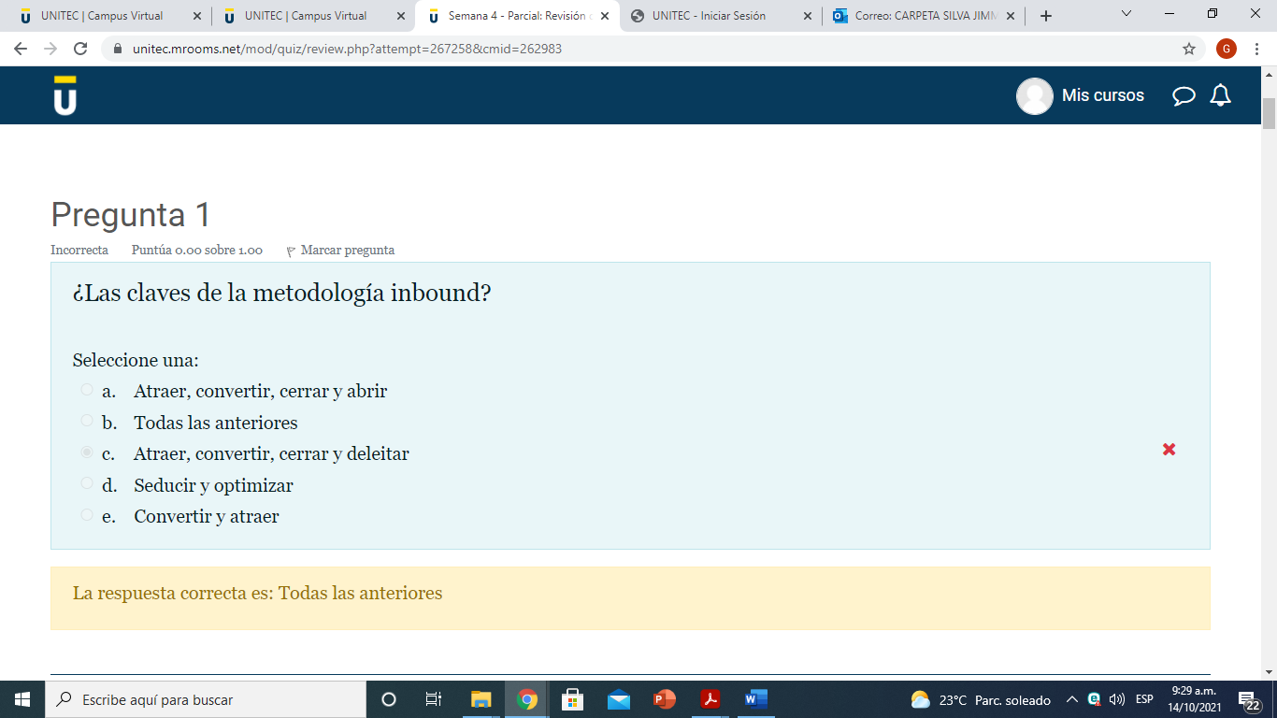
Solicito el punto de la pregunta por evidenciar que señale la respuesta correcta y la respuesta que sugiere la plataforma no es coherente.

Pregunta 7
¿Algunas razones por las que a las empresas les cuesta implementar estrategias de contenidos?
Seleccione una:
- Mayor alcance y comunidad en torno a la marca.
- Todas las anteriores
- Refuerzo del branding
- Educar al público objetivo
- Beneficio del inbound Marketing

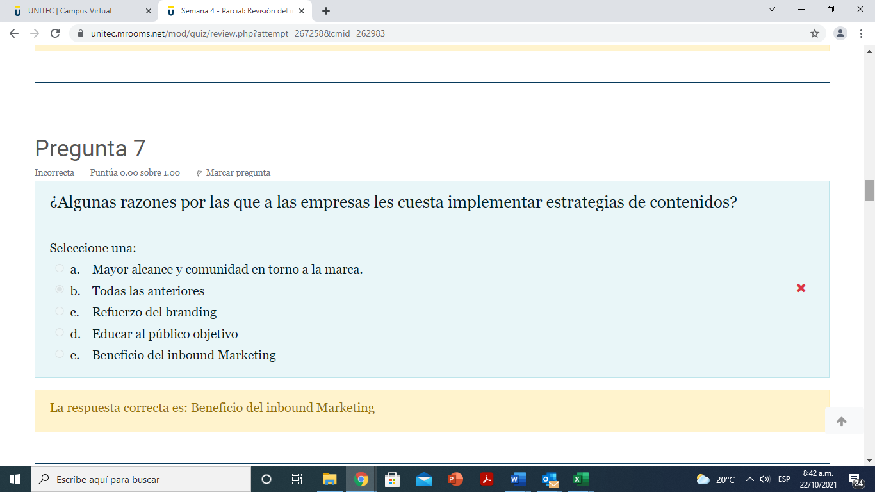
La pregunta no guarda relación con las respuestas planteadas, mientras la pregunta ¿Algunas razones por las que a las empresas les cuesta implementar estrategias de contenidos? Demanda una respuesta enfocada a las dificultades que pueden presentar las compañías a la hora de implementar una estrategia de contenidos, tales como falta de planificación, no contar con un Bayer personal definido, no utilizar SEO, no usar los canales adecuados, o simplemente no haber dado el salto a la transformación digital, las respuestas van enfocadas a los beneficios del inbound marketing, no encontramos una sola razón por las cuales las compañías les cuesta implementar estrategia de contenidos.
Solicito el punto de la pregunta porque la pregunta no guarda relación con las repuestas.
Anexo archivo en Word.
Agradezco la atención a la presente y quedo atento a su pronta respuesta.

Jimmy Adrián Carpeta Silva
Mercadeo y Publicidad
Cod 01186181

